Муниципальное бюджетное общеобразовательное учреждение
Ежинская основная общеобразовательная школа
Урок – исследование по теме: «А есть ли экономия?» (8 класс)
Подготовил учитель физики Кара Василий Фёдорович.
Тип урока:
Урок применения знаний на практике по темам: «Работа электрического тока», «Закон Джоуля-Ленца».
Форма урока:
Урок – исследование.

Цели урока.
- Обучающие.
- Показать применение закона Джоуля-Ленца на практике.
- Учить пользоваться теоретическими знаниями по теме: «Работа электрического тока» в повседневной жизни для решения практических задач.
- Развивающие.
  - Развитие самостоятельной познавательной деятельности.
- Развитие навыков анализа, сравнения, сопоставления.
- Формирование умений работать с таблицами и справочным материалом.
- Воспитательные.
- Формирование экологической культуры.
- Воспитание бережного отношения к энергоресурсам.
Структура урока.

№ этапа урока | Содержание этапа урока | Краткое описание этапа урока | Время (мин.)
1. | Сообщение целей и задач урока.  Мотивация учебной деятельности через осознание учащимися практической значимости | Вводное слово учителя.  Сравнительная характеристика ламп накаливания и энергосберегающих ламп.  (Сравнительная таблица) | 3
2. | Осмысление содержания и последовательности применения практических действий при выполнении предстоящих заданий. | Работа с домашним заданием.  Учащиеся, которые выполняли дома задания №1-№5 в порядке очереди представляют информацию, которая заносится в заранее приготовленную таблицу. | 10
3. | Самостоятельное выполнение учащимися заданий под контролем учителя и с использованием консультаций. | Самостоятельная исследовательская деятельность.  Класс заранее делится на две группы, которые будут выполнять задания по предложенному плану. | 20
4. | Обобщение и систематизация полученных результатов. | Обсуждение полученных результатов.  Учащиеся объединяются для обсуждения полученных результатов. Обсуждение проводится с помощью блока вопросов (вопросы задаются учителем), а ответы учащихся заносятся в заранее приготовленную таблицу. | 10
5. | Подведение итогов. | Вывод, полученный в результате исследовательской работы. | 2
6. | Домашнее задание

Домашнее задание к данному уроку. За неделю до урока учащимся были даны задания индивидуально.
Задание 1. Измерить площадь кабинета физики.
Задание 2. Выяснить нормы освещенности для учебных кабинетов.
Задание 3. Узнать стоимость электроэнергии для школы.
Задание 4. Выяснить технические характеристики лампы накаливания 100Вт и энергосберегающей лампы 26Вт.
Задание 5. Узнать стоимость этих ламп.
Задание 6. Подготовить сравнительную характеристику ламп накаливания и энергосберегающих ламп (определить преимущества и недостатки этих типов ламп).
Ход урока.
I этап. Вводное слово учителя.
2 июля 2009 года на заседании в Архангельске президиума Государственного совета по вопросам повышения энергоэффективности Президент Российской Федерации Д.А. Медведев предложил запретить в России продажу ламп накаливания. (https://ru.wikipedia.org/wiki/лампа накаливания)
Для энергосбережения предполагается использовать энергосберегающие лампы. Они расходуют вдвое–втрое меньше энергии, чем лампы накаливания, — следовательно, не требуют возрастания мощности электросети даже при увеличении количества светильников в стране. По расчетам экспертов, за несколько лет реально полностью перейти на энергосберегающие лампы. Так, с 2013 года в продаже останутся только лампы слабее 75 ватт, а с 2014 и они постепенно будут заменены ассортиментом новых ламп. (http://www.diod66.ru/law-on-incandescent-lamps)

Учащийся, который готовил сравнительную характеристику ламп накаливания и энергосберегающих ламп, представляет информацию всему классу.
Сравнительная характеристика ламп накаливания и энергосберегающих ламп.
Лампа накаливания | Энергосберегающая лампа
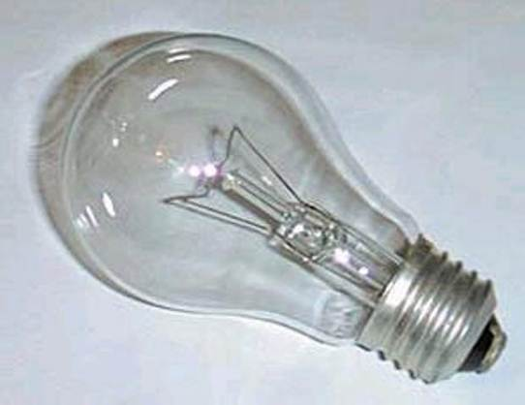 | 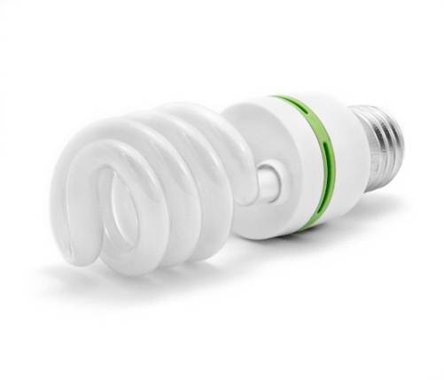
Преимущества
При включении лампы зажигаются практически мгновенно. | Срок службы превышает срок службы ламп накаливания в среднем в 5-15 раз.
Утилизация ламп экономически выгодна. | Коэффициент полезного действия у энергосберегающей лампы очень высокий и световая отдача примерно в 5 раз больше чем у традиционной лампочки накаливания.
Низкая стоимость. | Выделяют очень мало тепла.
Экологически более чистая продукция.
Недостатки
Обладают незначительным сроком службы (порядка 1000 часов). | Высокая цена (Примерно в 15-20 раз выше).
Лампы накаливания выделяют большее количества тепла. | Энергосберегающая лампа наполнена внутри парами ртути. Ртуть считается опасным ядом (утилизация ламп дорогостоящая процедура).
Низкая светоотдача. КПД≈5%

Учитель. Основная задача, которая стоит перед нами на уроке, выяснить: «А есть ли экономия при замене ламп накаливания на энергосберегающие?»
II этап. Работа с домашним заданием.
Учащиеся, которые выполняли дома задания №1-№5 в порядке очереди представляют информацию, которая заносится в заранее приготовленную таблицу №1 «Данные для исследования ламп». Данные, занесенные в таблицу, будут использоваться в процессе исследовательской работы учащихся.
Таблица №1. Данные для исследования ламп.
Площадь кабинета физики | 48 м²
Нормы освещенности кабинета | 400 лк/м²
Стоимость 1 КВтч | 3,22 руб.
Время работы ламп (за сутки) | 2часа (берем среднее время )
Тип ламп | Лампа накаливания | Энергосберегающая лампа
Потребляемая мощность | 100 Вт | 26 Вт
Световой поток | 1360 лм | 1560 лм
Цена лампы | 9 руб. | 180 руб.

III этап. Самостоятельная исследовательская деятельность.
Класс заранее делится на две группы, которые будут выполнять задания по предложенному плану.
Каждая группа получает свое задание: первая группа задание-таблицу №2 «Лампа накаливания», вторая группа задание-таблицу №3 «Энергосберегающая лампа». Эти таблицы необходимо заполнить, отвечая на вопросы в левом столбце. Все вычисления нужно записать в средний столбец, при необходимости можно воспользоваться консультацией-подсказкой, расположенной в правом столбце таблицы. Консультации-подсказки (способ нахождения какой-либо величины) целесообразно предлагать учащимся с низким уровнем подготовки по предмету, сильным учащимся консультации можно предложить выборочно, учитывая объём изученного материала.
Задание для 1 группы учащихся. Заполнить таблицу №2 «Лампа накаливания», отвечая на вопросы в левом столбце. Необходимые данные находятся в таблице №1.
Таблица №2. Лампа накаливания.
ЛАМПА НАКАЛИВАНИЯ
Задание | Процесс выполнения | Консультация-подсказка.
Определить, какое количество ламп накаливания необходимо для кабинета физики, чтобы освещенность соответствовала санитарным нормам? | Найдем освещенность согласно норме.  1) 48 м² ∙ 400 Лк =19200 Лм  Найдем нужное количество ламп.  2) 19200 Лм : 1360 Лм≈14 (ламп) | Для того, чтобы найти нужное количество ламп, необходимо освещенность класса разделить на световой поток одной лампы. Чтобы найти освещенность класса, необходимо площадь класса умножить на нормативную освещенность для учебного класса (норма 400Лк на 1м²).
Определить стоимость всех ламп. | 14 ∙ 9 =126 (руб.) | Чтобы узнать стоимость всех ламп, нужно количество ламп умножить на стоимость одной лампы.
Узнать, потребляемую мощность ламп. Выразить ее в киловаттах. | 14 ∙ 100 Вт = 1,4 КВт | Чтобы узнать потребляемую мощность всех ламп, нужно количество ламп умножить на мощность одной лампы.
Определить работу электрического тока за 2 часа освещения. | 1,4 КВт ∙ 2ч = 2,8 КВтч | Чтобы найти работу электрического тока за 2 часа, нужно потребляемую мощность умножить на время освещения.
Определить работу электрического тока за месяц. | 2,8 КВтч ∙ 25 = 70 КВтч | Чтобы найти работу электрического тока за месяц (25 рабочих дней), нужно потребляемую мощность умножить на время освещения.
Определить стоимость освещения кабинета физики за месяц | 70 КВтч ∙ 3,22 руб. = =225,4руб. | Чтобы определить стоимость освещения кабинета физики за месяц, нужно работу электрического тока за месяц умножить на ее стоимость.
Получен результат. Стоимость освещения кабинета физики за месяц с помощью ламп накаливания составит: 225,4 рублей.

Задание для 2 группы учащихся. Заполнить таблицу №3 «Энергосберегающая лампа», отвечая на вопросы в левом столбце. Необходимые данные находятся в таблице №1.
Таблица №3. Энергосберегающая лампа.
ЭНЕРГОСБЕРЕГАЮЩАЯ ЛАМПА
Задания | Процесс выполнения | Консультация
Определить, какое количество ламп накаливания необходимо для кабинета физики, чтобы освещенность соответствовала санитарным нормам? | Найдем освещенность согласно норме.  1) 48 м² ∙ 400 Лк =19200 Лм  Найдем нужное количество ламп.  2) 19200 Лм : 1560 Лм≈12 (ламп) | Для того чтобы найти нужное количество ламп, необходимо освещенность класса разделить на освещенность лампы. Чтобы найти освещенность класса, необходимо площадь класса умножить на нормативную освещенность для учебного класса (норма 400Лк на 1м²).
Определить стоимость всех ламп. | 12 ∙ 180 =2160 (руб.) | Чтобы узнать стоимость всех ламп, нужно количество ламп умножить на стоимость одной лампы.
Узнать, потребляемую мощность ламп. Выразить ее в киловаттах. | 12 ∙ 26 Вт = 0,312 КВт | Чтобы узнать потребляемую мощность всех ламп, нужно количество ламп умножить на мощность одной лампы.
Определить работу электрического тока за 2 часа освещения. | 0,312 КВт ∙ 2ч = 0,624 КВтч | Чтобы найти работу электрического тока за 2 часа, нужно потребляемую мощность умножить на время освещения.
Определить работу электрического тока за месяц. | 0,624 КВтч ∙ 25 = 15,6 КВтч | Чтобы найти работу электрического тока за месяц (25 рабочих дней), нужно потребляемую мощность умножить на время освещения.
Определить стоимость освещения кабинета физики за месяц | 15,6 КВтч ∙ 3,22 руб. = =50,232 руб. | Чтобы определить стоимость освещения кабинета физики за месяц, нужно работу электрического тока за месяц умножить на ее стоимость.
Получен результат. Стоимость освещения кабинета физики за месяц с помощью энергосберегающих ламп составит: 50,232 рублей.

IV этап. Обсуждение полученных результатов. Учащиеся объединяются для обсуждения полученных результатов. Обсуждение проводится с помощью блока вопросов (вопросы задаются учителем), а ответы учащихся заносятся в заранее приготовленную таблицу №4 «Результаты исследования».
Таблица №4. Результаты исследования.
Вопрос учителя. | Предполагаемый ответ учащихся
Сравнить полученные результаты. | Стоимость освещения кабинета физики за месяц с помощью энергосберегающих ламп меньше стоимости освещения с помощью ламп накаливания примерно на 175 рублей.
Какой можно сделать вывод из полученного результата? | Освещение энергосберегающими лампами дешевле.
Сравнить затраты на покупку ламп каждого вида. | Стоимость ламп накаливания меньше на 2034 рубля.
Какой можно сделать вывод из полученного результата? | Лампы накаливания покупать выгоднее.
Через какое время окупятся затраты на энергосберегающие лампы, а потребитель (в лице школы) получит экономическую выгоду? | Разницу стоимости ламп разделим на ежемесячную экономию от освещения.  2034 руб. : 175 руб. ≈ 12 (месяцев).  Вывод. Энергосберегающие лампы будут экономически выгодны для школы примерно через 1 год.

V этап. Вывод. Энергосберегающие лампы выигрывают в малой потребляемой мощности, что влияет на стоимость затрат электроэнергии. Для частного потребителя энергосберегающая лампа будет окупаться долго, что оказывается невыгодно.
VI этап. Домашнее задание. Провести мини-исследование: «Выгодна ли дома замена всех ламп накаливания на энергосберегающие при стоимости электроэнергии 1,6 руб. за 1 КВтч?»

